Bacs autonomes TPS Période 3 préparation
 | Noms | Matériel | Objectifs
1 | Le Sable de lune | Sable de lune 3 bouchons de lait | Remplir 1+1+1 bouchons
2 | La farine | Farine , tampons à empreintes | Réaliser une trace avec un tampon
3 | La Pâte à modeler (1) | PAM, image Rondinone | Réaliser des empilements de 3 boules
4 | La Pâte à modeler (2) | PAM, M. patate | Reconstituer un bonhomme
5 | Les acrobates | Acromaths | Empiler des clowns
6 | Les rondins | Rondins de bois | Empiler, aligner
7 | Le sable (1) | Sable, bouteille, entonnoir, cuillère | Remplir une bouteille avec du sable
8 | Le sable (2) | Sable, tampons à empreintes | Réaliser une trace avec une balle
9 | Le sable (3) | Sable, entonnoir, pot, cuillère | Transvaser du sable
10 | Les haricots | Haricots blancs, 2 pots, cuillère | Transvaser des haricots avec une cuillère
11 | Le collage | Colle, images prédécoupées, feuille | Encoller du bon coté
12 | Les marrons | Marrons, boîte ferrero ,pince à cornichon | Pincer, distribuer
13 | Le clown | Jeu de clown | Reconstituer un bonhomme
14 | Les couleurs | coloredo | Nommer les couleurs
15 | Les allumettes | Allumettes, carrés de carton ondulé | Pincer, enfiler
16 | Les ciseaux | Paire de ciseaux, papier cartonné | Découper
17 | Les perles | Grosses perles, lacet | Enfiler les perles sur un abaque
18 | L’ardoise magique | Ardoise magique | Dessiner

Bacs autonomes TPS Période 3 fiche suivi classe

Bacs autonomes TPS Période 1 suivi classe
 | Noms
1 | Le Sable de lune
2 | La Semoule
3 | Le Sable
4 | Les Pinces à linge
5 | Les Marrons
6 | Les couleurs
7 | M. patate
8 | Les Fruits
9 | Les Allumettes
10 | Les gommettes
11 | Les Bouchons
12 | Les pots
13 | Les Chaussettes
14 | Les ciseaux
15 | Pâte à modeler
16 | Les Perles
17 | Les Scratchs
18 | Le collage

1  Date : | Le Sable de lune  Objectif : Réaliser une trace | 2  Date : | La Semoule  Objectif Transvaser, verser | 3  Date : | Le Sable  Objectif Réaliser des traces et observer |  | 10  Date : | Les gommettes  Objectif décoller /coller | 11  Date : | Les Bouchons  Objectif Ranger un objet par case | 12  Date : | Les pots  Objectif visser/ dévisser
◌ | 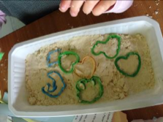 | ◌ | 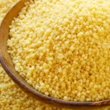 | ◌ | 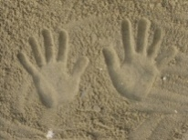 |  | ◌ | 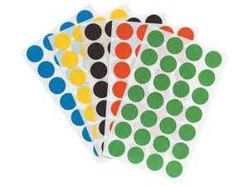 | ◌ | 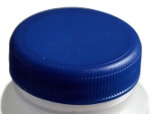 | ◌ | 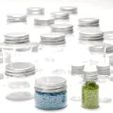
4  Date : | Les Pinces à linge  Objectif Pincer | 5  Date : | Les Marrons  Objectif Pincer | 6  Date : | Les couleurs  Objectif Trier |  | 13  Date : | Les Chaussettes  Objectif Associer 2 objets identiques | 14  Date : | Les ciseaux  Objectif couper | 15  Date : | Pâte à modeler  Objectif rouler/ couper
◌ | 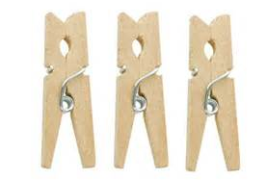 | ◌ | 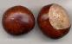 | ◌ | 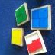 |  | ◌ | 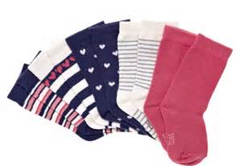 | ◌ | 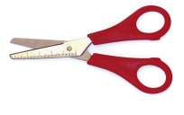 | ◌
7  Date : | M. patate  Objectif nommer les parties du visage | 8  Date : | Les Fruits  Objectif Couper | 9  Date : | les allumettes  Objectif pincer/planter |  | 16  Date : | Les Perles  Objectif Enfiler | 17  Date : | Les Scratchs  Objectif associer, agripper | 18  Date : | Le collage  Objectif coller
◌ | 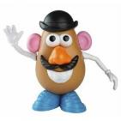 | ◌ | 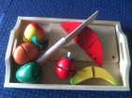 | ◌ | 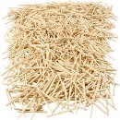 |  | ◌ | 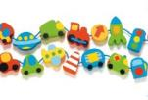 | ◌ |  | ◌ | 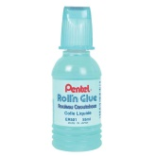

 | 1 | 2 | 3 | 4 | 5 | 6 | 7 | 8 | 9 | 10 | 11 | 12 | 13 | 14 | 15 | 16 | 17 | 18
Prénoms | Le Sable de lune | La farine | La Pâte à  modeler (1)  rondinone | La Pâte à  modeler (2)  M. Patate | Les acrobates | Les rondins | Le sable (1) | Le sable (2) | Le sable (3) | Les haricots | Le collage | Les marrons | Le clown | Les couleurs | Les allumettes | Les ciseaux | Les perles | L’ardoise  magique
Signets pour cahier de liaison
BACS AUTONOMES PERIODE 3

BACS AUTONOMES PERIODE 3

BACS AUTONOMES PERIODE 3

BACS AUTONOMES PERIODE 3

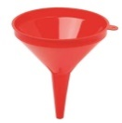
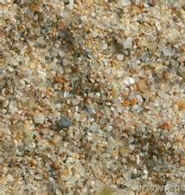
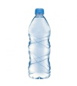
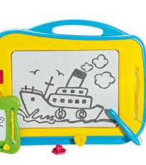
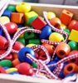
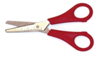
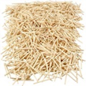
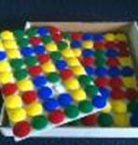
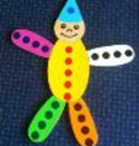
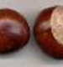
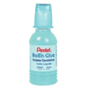
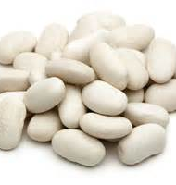
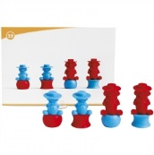
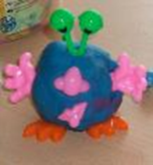
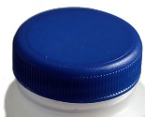
Observations : varie ses choix- termine l’activité-utilise un même bac plusieurs fois de suite-range le matériel-apprécie ce type d’activité-parle de son bac.
bacs autonomes période 3 fiche suivi individuel figurant dans le cahier de liaison
Objectifs : découvrir la matière, les objets, exercer sa dextérité.
Apprendre de manière autonome.
Dates:
Dates:
Dates:
L’ardoise
magique
Objectif : dessiner
18

Les perles
Objectif : enfiler
17
Les ciseaux
Objectif : découper
16

Dates:
Dates:
Dates:
Dates:
Dates:
Dates:
Les allumettes
Objectif : pincer, enfiler
15

Les couleurs
Objectif : nommer
les couleurs
14
Le clown
Objectif : assembler
un bonhomme
13

Les marrons
Objectif : pincer, distribuer
12

Le collage
Objectif : coller
11
Les haricots
Objectif : transvaser
10

Dates:
Dates:
Dates:
Le sable (3)
Objectif : transvaser avec un entonnoir
9

Le sable (2)
Objectif : réaliser des traces avec un tampon
8
Le sable (1)
Objectif : remplir
une bouteille
7

Dates:
Dates:
Dates:
Dates:
Dates:
Dates:
Les rondins
Objectif : empiler, aligner des rondins
6

Les acrobates
Objectif : empiler des
clowns
5
La pâte à
Modeler (2)
Objectif : réaliser un
bonhomme
4

La pâte à
Modeler (1)
Objectif : Réaliser des
empilements de 1,2 ou 3 boules
3

La farine
Objectif : Réaliser une trace
Avec un tampon
2
Le Sable de lune
Objectif : remplir 1+1+1 bouchons
1

